המכללה האקדמית ספיר

המחלקה לניהול תעשייתי

דו"ח התקדמות פרויקט גמר, סמסטר א'

אתר אינטרנט לאימהות חדשות במגזר הבדואי

פרויקט מספר 13-2024

ארגון: אתר אינטרנט לאימהות

תחום: מערכות מידע

ענף: חינוך/גידול ילדים

מילות מפתח ומודלים: תרשים תהליך, תרשים DFD, VTOC, USE CASE, חקר ישימות, אב טיפוס.

מגישים:

מסעודיין סוהילה - ניהול תעשייתי/מע' מידע

אסיא אלסייד – ניהול תעשייתי/מע' מידע

מרים אבו כף - ניהול תעשייתי/מע' מידע

מנחה אקדמי: נבון תמר
מנחה מקצועי: נבון תמר

מרץ – 2024
אדר – תשפ"ד

תקציר
פרויקט זה עוסק בהקמת אתר אינטרנט לאימהות חדשות במגזר הבדואי שבדרך כלל האימהות החדשות במגזר הבדואי הן צעירות. אתר אינטרנט מספק מידע חינוכי לאימהות חדשות מתחילת ההיריון ולאחר הלידה במגזר בדיואי בדרום הארץ.
כדי לדעת המצב הקיים למצוקה של אימהות ולאסוף נתונים בנושה הזה בנינו סקר מ-11 שאלות ל-100 אימהות חדשות במגזר הבדואים וקיבלנו בתשובות שכן אתר אינטרנט מתאים לצרכי המשתמשים (האימהות) שחושפות מידע ותמיכה מקוונים האלה ישפיע על חיים שלהן בצורה חיובית , והבנו היכן הבעיות בתהליך המצב הקיים שעליהן נבנה את אתר האינטרנט.
ביצענו תרשים תהליך למצב הקיים של תהליך חיפוש מידע במהלך הריון ואחריו , ואחר כך בנינו תרשים תהליך למצב מוצע .גם הגדרנו דרישות FR ו-NFR קריטיות ולאחר מכן בנינו תרשים USE CASE עבור מצב מוצע. אחר כך ביצענו חקר ישימות לשלושה אתרים לבניית אתר שלנו באמצעותן WORKSPACEGOOGLE),( SITE123, WIX " בחינת עלויות ותועלת יושלמו לסמינר 3 " .
מתוצאות המחקר שבוצע והוצג בסימנר3 ניתן להסיק כי אתר אינטרנט מתאים לצרכי המשתמשים (האימהות) שחושפות מידע מקוון שיכול להשפיע על חיי ם שלהן בצורה חיובית. הן מרגישות שיש להן יותר ידע ומודעות לכך לגרום להם להרגיש בטוחות . זה גם עולה בטוח יותר איך לגדל את הילדים בדרכם שלהם בהתבסס על הידע שהם צוברים
לסיכום, חקרנו את המצב הקיים וראינו כי אתר אינטרנט יעזור לאימהות החדשות במגזר בדואי . נכיר כ- רוב היישובים הבדואים קיימת נגישות לאינטרנט ורשתות סלולר. בהמשך אנו נגדיר ונעבוד על מסכי האתר ונבנה/נקבל אבטיפוס מתאים לדרישות האתר על מנת להציג מסכי עבודה מתאיות .
.

תוכן עניינים
- מבוא .........................................................................................................5
  - רקע כללי ...............................................................................................5
  - בעיות במצב הקיים ..................................................................................5
  - מטרות הפרויקט ......................................................................................5
  - תהליך עבודה ושיטות ............................................................................6
- חקר מצב קיים .........................................................................................7-13
  - ייזום הפרויקט – תיאור הצורך באתר אינטרנט............................................7
  - תרשים תהליך _חיפוש מידע במהלך ההיריון ולאחריו...................................7
  - סקר אימהות חדשות – שאלון איתור נגישות למידע ייעודי..............................8
    - שאלה 1+2 ..................................................................................9
    - שאלה 3,8 ...................................................................................10
    - שאלות 4-7, 9 ..............................................................................11
    - שאלה 10, 11 ..............................................................................12
  - סיכום פרק מצב קיים ..............................................................................13
- מטרות הפרויקט ...........................................................................................14
  - מטרה עיקרית ......................................................................................14
  - מענה לתהליכים ותיחום אב טיפוס ...........................................................14
  - יעדי המערכת ומדדי הצלחה ....................................................................14
- אפיון דרישות .........................................................................................15-19
  - הצגת דרישות FR, NFR .........................................................................15
    - דרישות פונקציונליות (FR) – קריטיות...............................................15
    - דרישות לא פונקציונליות (NFR) – קריטיות .......................................16
  - תרשים תהליך חיפוש מידע במהלך הריון ולאחריו - מצב מוצע...........................17
  - תרשים על USE CASE- מצב מוצע ..........................................................18
    - מסמכי USE CASE......................................................................18
  - סיכום פרק אפיון דרישות .........................................................................19
- חקר ישימות ................................................................................................20
  - חלופות לאתרי אינטרנט ........................................................................20
    - חלופה 1 –אתר SITE123.............................................................20
    - חלופה 2 –אתר WIX.....................................................................20
    - חלופה 3 – אתר Google...............................................................20
  - בחינת חלופות .......................................................................................20
- סיכום ומבט להמשך.......................................................................................21
- הצגת המאמר ........................................................................................22
יופיע כנספח
ויורד מכאן
7.1.1תמצית המאמר ...........................................................................23
7.1.2 תוכן המאמר..........................................................................23
7.1.3מסקנות המאמר......................................................................23
7.1.4 תרומות המאמר ....................................................................24

- ביבליוגרפיה.............................................................................................23-24
- לוח זמנים ...................................................................................................25
רשימת איורים וגרפים
1 תהליך עבודה ושיטות .........................................................................................6
2 תרשים תהליך _חיפוש מידע במהלך ההיריון ולאחריו.............................................7
3 גרף תוצאות שאלה 1+2....................................................................................9
4 גרף תוצאות שאלה 3,8 ....................................................................................10
5 גרף תוצאות שאלות 4-7, 9 ...............................................................................11
6 גרף תוצאות שאלה 10, 11................................................................................12
7 תרשים תהליך חיפוש מידע במהלך הריון ולאחריו - מצב מוצע....................................17
8 תרשים על USE CASE- מצב מוצע....................................................................18
9 חלופות למערכת מידע ......................................................................................20
- בחינת חלופות למערכת המידע..................................................................22
- הצגת המאמר ........................................................................................23
יופיע כנספח
ויורד מכאן
12.ביבליוגרפיה.............................................................................................25-26
13 גאנט ...........................................................................................................27

- מבוא^{1,2,3,4,5,6}
  - רקע כללי

המספרים מראים כי 66% מהאוכלוסייה במגזר הבדואי הינם קבוצה בגיל 0 עד 19.
ואחוז גדול מהם הן אימהות חדשות בגיל צעיר. בדרך כלל, ההיריון הראשון מתרחש במהלך שנתיים הראשונות לנישואין במיוחד בגיל צעיר. בכפרים שאינם מוכרים, אין כמעט מבני ציבור כמו מרפאות, וזה משפיע על קבלת המידע הרפואי, במיוחד עבור נשים בהריון, ובפרט נשים צעירות. ברוב הישובים יש נגישות לאינטרנט ורשתות סלולר.

  - בעיות במצב קיים
חוסר במידע על גידול ילדים.

  - מטרות הפרויקט
נעזור לאימהות חדשות כמה שיותר פתרון לחיפוש בקלות ובנחות ובלי התביישות.

1.איריק ,ר' , ד"ר תאבת,א' (2011)
2.רוני ה ' ,(2022)
3.סיכוי-אופוק לשוויון ושותפות(ע"ר)(2020)
4.ראיון עם אם צעירה
5.ראיון אם ותיקה
6. סקר אימהות חדשות,2024

  - תהליך עבודה ושיטות
תהליך העבודה | שלב | כלים ושיטות
תכנון | חקר מצב קיים | - סקר אימהות חדשות  - איסוף נתונים כמותיים  - ניתוח תוצאות סקר
 | הגדרות הצורך בפרויקט ומטרותיו
 | מיפוי תהליך חיפוש ומייצאת מידע-מצב קיים | - תרשים תהליך (תרשים חיפוש מידע)
 | הגדרת דרישות פונקציונליות/ לא פונקציונליות  מיפוי תהליכים מצב מוצע | - FR/ NFR^{4,5,6}  - עץ תהליכים מוצע
 | חקר ישימות- בחינת חלופות לפתרון | - ע"י מודל קבלת החלטות^{10,11}
ניתוח | אפיון אירועים וישויות^{4,5,10} | - תרשים על Use Case
עיצוב | עיצוב מסכים | - כלי עיצוב- יוחלט בהמשך
יישום/ פיתוח | אב טיפוס | - עיצוב אב טיפוס^{9,10,11}
 | הצגת ממצאים והמלצות | - מצגת אב טיפוס

4.ראיון עם אם צעירה
5.ראיון אם ותיקה
6. סרק אימהות חדשות,2024
9. Stories into UML Use CaseDiagrams using NLP Techniques. Procedia Computer Science
10.שובל, פ. (2017) תכנון, ניתוח ועיצוב מערכות מידע. האוניברסיטה הפתוחה.
11.שרגא, ש. , רובינוביץ, י. (2012)
12.Martin Sarnovsky, Peter Bednar and Miroslav Smatana. Big Data Processing and Analytics

- חקר המצב הקיים^{4,5,6,10}
  - ייזום הפרויקט – תיאור הצורך באתר אינטרנט
בשלב הייזום ביצענו סקר עם אימהות חדשות במגזר. ריכזנו את הבעיות במצב הקיים ואת הדגשים עליהן אנחנו צריכים להתמקד וסיכמנו את הצרכים שרוצים מאתר האינטרנט לספק.

  - תרשים תהליך_ חיפוש מידע¹⁰ במהלך ההיריון ולאחריו
זה תרשים לתהליך גידול הנולד מתחילת ההיריון עד גידלו (כמו שרואים בו בתחילת ההיריון מתחילה לעלות לאימה הרבה שאלות ופניות באופן כללי וזה מתמשך לאורך כל ההיריון עד הלידה שלה, אחרי הלידה מתחילה לקבל עזרות מהמרפאה והמשפחה אבל עדיין יהיה לה חוסר מידע לטיפול בתינוק ומתחילה לחפש מידע באינטרנט ו ניתן לראות שמידע לאימהות חדשות מגיע מכמה מקורות ).
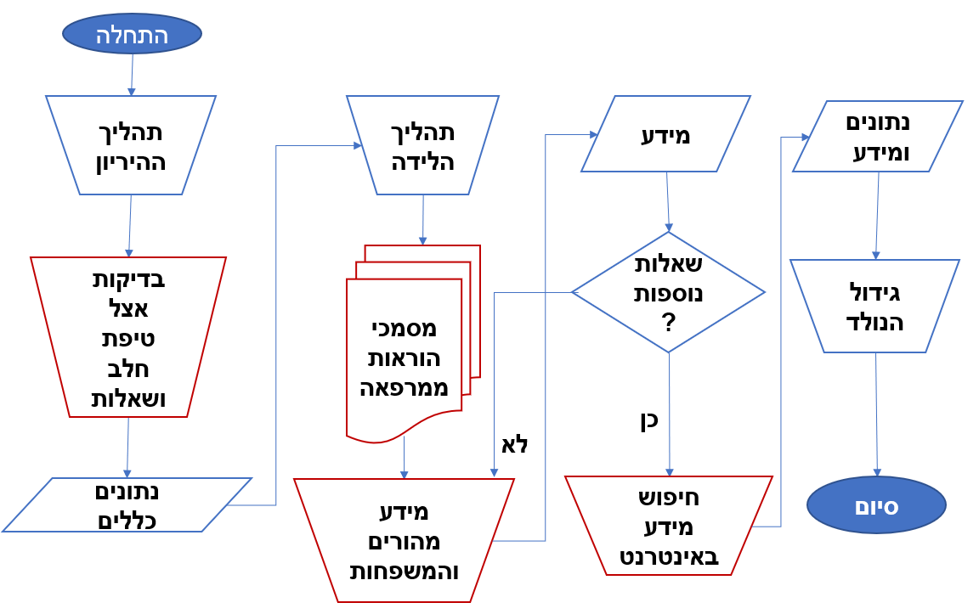

4.ראיון עם אם צעירה
5.ראיון אם ותיקה
6. סקר אימהות חדשות,2024
  - סקר^{4,5,6} אימהות חדשות-שאלון איתור נגישות למידע ייעודי
כדי לדעת המצב הקיים למצוקה של אימהות ולאסוף נתונים בנושה הזה בנינו סקר מ-11 שאלות ל-100 אימהות חדשות במגזר הבדואים וקיבלנו תשובות.
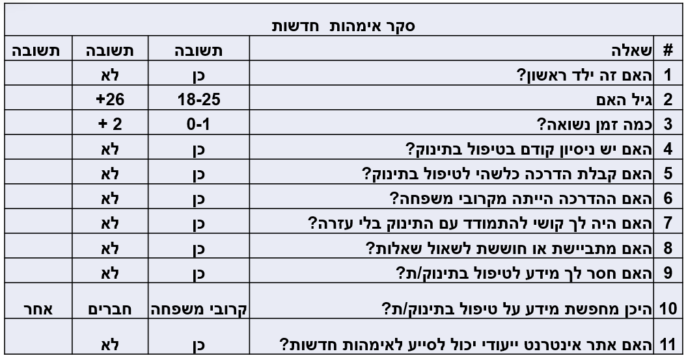

2.2.1.שאלה 1+2
תוצאה של שאלה 1 ו-2 גיל האם מול התינוק הראשון, 76% מכלל האימהות בגיל מ 18-25, 78% מכלל האימהות הן אימהות חדשות שמתחילות את חווית האימהות ועשויות להתמודד עם אתגרים חדשים ומשמעותיים.
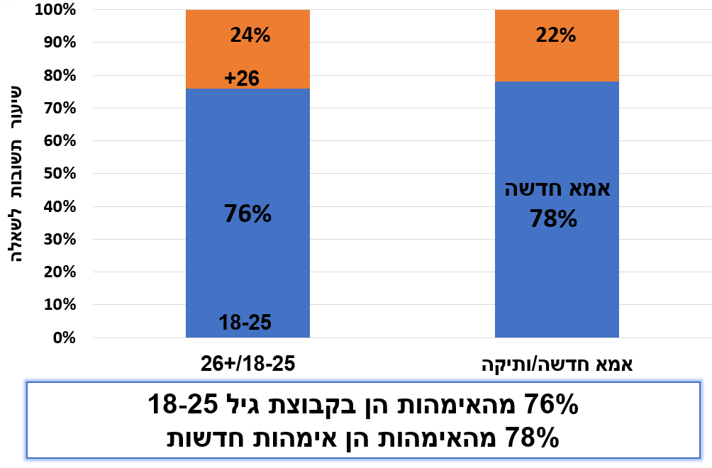

2.2.1.שאלה 3,8
תוצאות שאלה 3:
32% מהאימהות שבגיל 18-25 נשואות כרגע עד שנה. 52% מהאימהות בגיל 18-25 נשואות למשך שנתיים או יותר .
בהתאם לתוצאות שאלה 8:
26% מהנשים עשויות להיות מתביישות או חוששות לשאול. בניגוד לכך, 74% מבין הנשים אינן מתביישות לשאול שאלות.
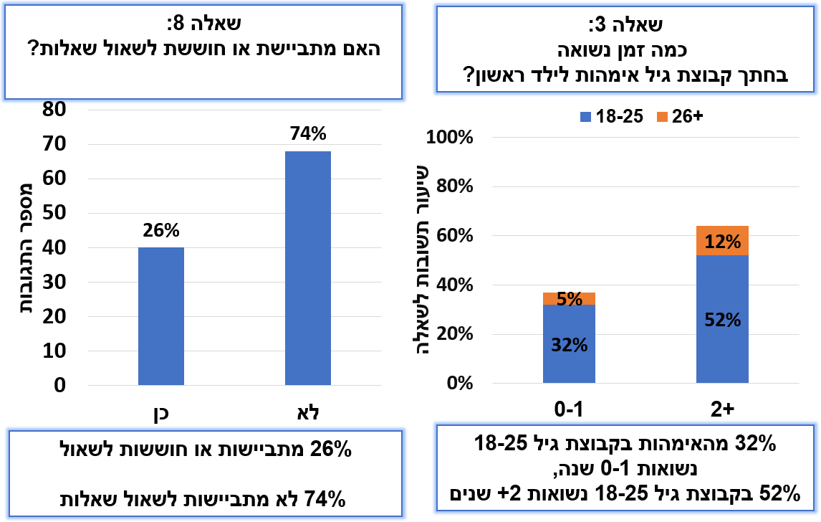

2.2.1.שאלות 4-7, 9
הגרף הזה מציג התוצאות של שאלה 4 עד שאלה7 ושאלה 9
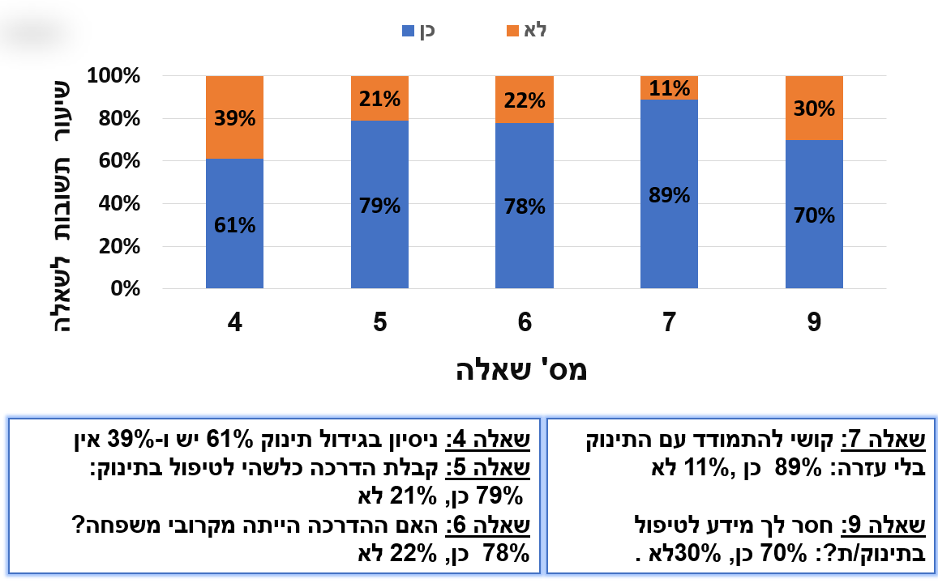
בשאלה 4 יצא לנו ש 61% מהאימהות החדשות יש להן ניסיון בטיפול בתינוק והשאר לא. בשאלה 5 רואים בגרף ש 21% מהאימהות לא קיבלו הדרכה ו79% כן קיבלו הדרכה. בשאלה 6 רוב האימהות ענו שכן ההדרכה שקיבלו הייתה מקורבי משפחה. שאלה 7: שאחוז גדול מהאימהות החדשות היה להן קושי להתמודד עם התינוק בלי עזרות. שאלה 9: יצא לנו בתגובות ש 70% מהאימהות שכן חסר להן מידע לטיפול בתינוק

2.2.1.שאלה 10,11
כאן ממשכים בתוצאות שאלה 10ו שאלה11
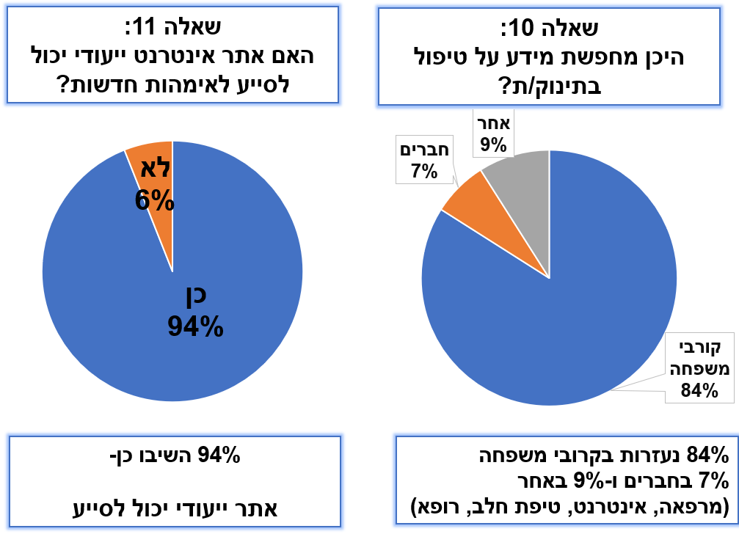
בשאלה 10 כמו שרואים בגרף 84% מהאימהות נעזרות בקרובי משפחה 9% מחברים והשאר נעזרות במקורות שונות כמו רופא או אינטרנט, ובשאלה 11 כפי שרואים אחוז גדול מהאימהות ענו שכן אתר אינטרנט יעזור להן בזמן מסוים.

  - סיכום פרק מצב קיים
בדקנו במרכז המחקר המדעי וראיינו שאוכלוסיית הנושאים במגזר הבדואי כוללת 300 אלף איש ואישה מהן כ- 20% בנות בגיל 18-25, ורואים שבשנים האחרונים יש קטינה במספר הקטינות שנולדו, ובנוסף גם רואים ש 5% מקרב היולדים הבדואים במחוז דרום נולדו לאימהות צעירות מתחת לגיל 20, ראינו גם שחלק גדול מאימהות החדשות הן בעלות השכלה חטיבת ביניים ותיכון, ורואים לפי משרד הבריאות שיש נשים בזמן ההיריון ולאחר לידה יש להן תחושת עצב, פחד, כעס או תסכול. והתגלה שמידע לאימהות חדשות מגיע מכמה מקורות. ולפי הסקר ראינו שיש תלונות על חוסר במידע על גידול ילדים.
(ולכן הפרויקט יתמקד בבניית אתר מידע לאימהות חדשות במגזר הבדואי)

4.ראיון עם אם צעירה
5.ראיון אם ותיקה
6. סקר אימהות חדשות,2024
10.שובל, פ. (2017) תכנון, ניתוח ועיצוב מערכות מידע. האוניברסיטה הפתוחה.
4.ראיון עם אם צעירה
5.ראיון אם ותיקה
6. סקר אימהות חדשות,2024
10.שובל, פ. (2017) תכנון, ניתוח ועיצוב מערכות מידע. האוניברסיטה הפתוחה.

- מטרות הפרויקט
- המטרה העיקרית של הפרויקט הינה הקמת אתר אינטרנט לאימהות חדשות במגזר הבדוי

  - מטרה עיקרית
אתר אינטרנט לאימהות חדשות במגזר הבדוי.
  - בניית אב טיפוס או בחינת חלופה אשר תתאים לצרכים אימהות.
  - טרם הוחלט על כלי עיצוב למסכי המערכת.

  - מענה לתהליכים ותיחום אב טיפוס
- חיפוש מידע בקטגוריה ספציפית
- ניהול קשר עם אימהות אחרות- עתידי

  - יעדי המערכת ומדדי הצלחה
- תוך חצי שנה כניסה של מעל 1000 איש לאתר.
- איתור משקיע להקמת האתר לאחר פיילוט

- אפיון דרישות^{9,10,11,12,13,14,15}

  - בפרויקט נציג דרישות פונקציונליות/לא פונקציונליות קריטיות בלבד.

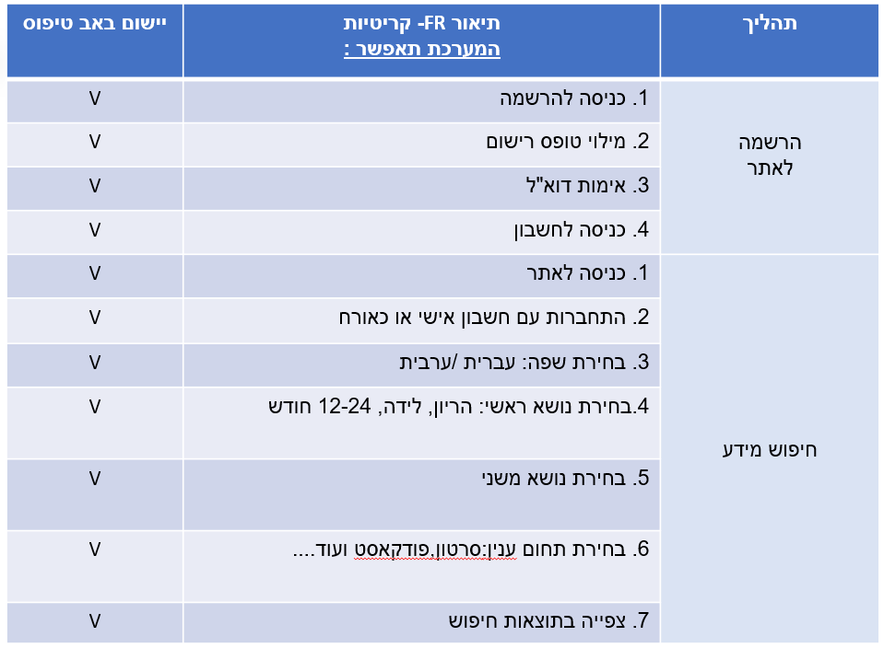
    - דרישות פונקציונליות (FR) – קריטיות

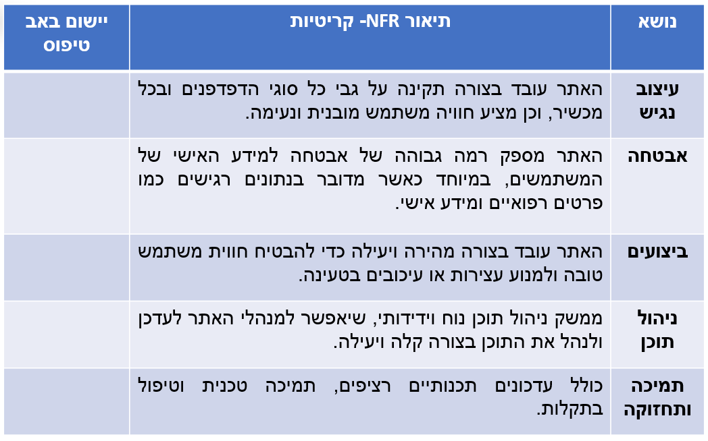
    - דרישות לא פונקציונליות (NFR) – קריטיות

  - תרשים תהליך חיפוש מידע במהלך הריון ולאחריו - מצב מוצע
זה תרשים לתהליך כניסה לאתר אינטרנט לאימהות שמתחיל בהתחברות משתמש חדש/ קיים אחר כך בחירת קטגוריה מתחלקת לשלושה חלקים 1.היריון 2. לידה 3.אחרי לידה ולכל קטגוריה בוחרת האימא את התקופה המתאימה לה ואחר כך תבחר אחת מהצעות המידע שנמצאים באתר
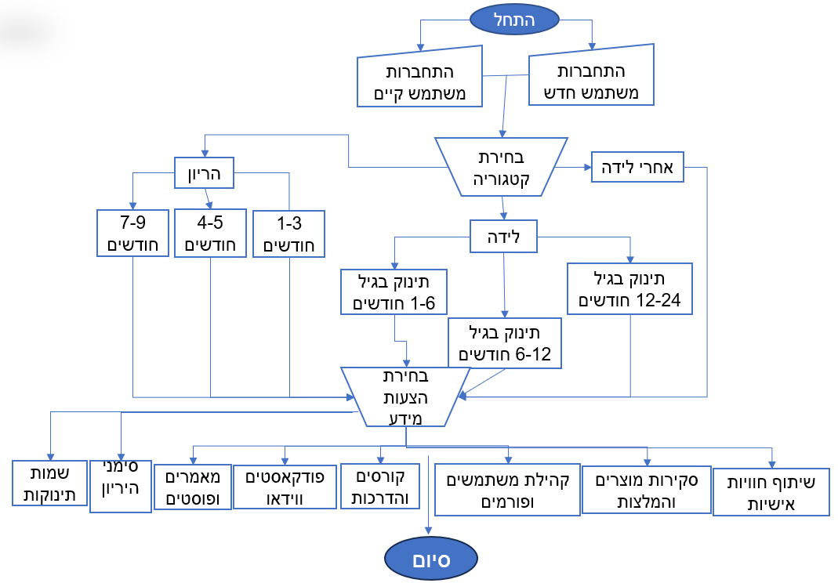

  - תרשים על USE CASE- מצב מוצע
זה רקע פונקציונלי לאתר שלנו דרך תרשים USE CASE (כמו שרואים יש גישה לאימה ולאימהות אחרות לחיפוש מידע וכל מני פעולות וגם יהיה איש מתמחה שיוכל לעזור להן בתוך האתר )
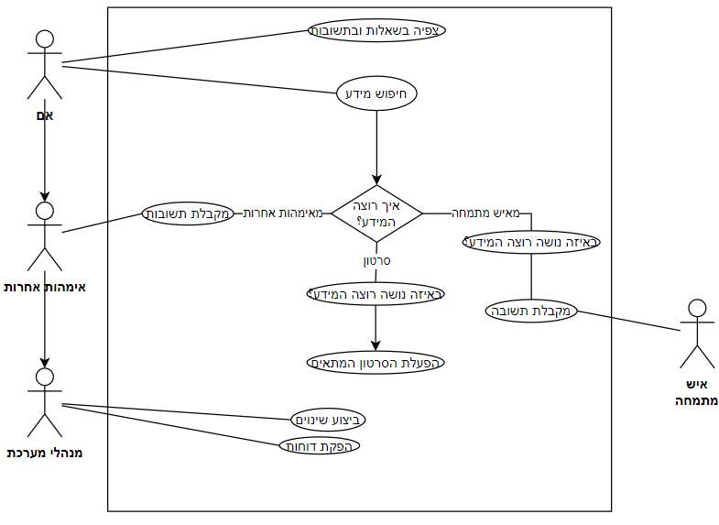

- מסמכי Use Case
יושלם לסמינר 3 ודו"ח מסכם.

  - סיכום פרק אפיון דרישות
בפרק זה סקרנו את מבנה האתר האינטרנט הנדרש, את תרשים המערכות הנדרש, ביצענו אפיון של הדרישות הקריטיות באתר. בתרשימי תהליך וה-Use Case הצגנו את השימוש בתהליך הרישום כפי שיתבצע באתר.

9. Stories into UML Use CaseDiagrams using NLP Techniques. Procedia Computer Science
10.שובל, פ. (2017) תכנון, ניתוח ועיצוב מערכות מידע. האוניברסיטה הפתוחה.
11.שרגא, ש. , רובינוביץ, י. (2012)
12.Martin Sarnovsky, Peter Bednar and Miroslav Smatana. Big Data Processing and Analytics
ttps://www.mamanatural.com/.13
.14לידה זה כח | מידע להריוניות ויולדות (powerbirth.co.il)
.15עמוד הבית - ארגון המיילדות בישראל (midwives.org.il)

- חקר ישימות^{10,11,16,17,18}
  - חלופות למערכת המידע
בשלב זה בחנו את החלופות האפשריות לאתר אינטרנט אשר תתאים לצרכים, לדרישות ולתהליכים שהגדרנו. לאחר בחינת חלופות אפשריות אלו הן החלופות:

- חלופה 1 – SITE123 –
הוא אתר בחינם ידידותית למשתמש, כמעט מתאים לדרישות הפונקציונלית שלנו ויש לו נגישות מלאה

- חלופה 2 –WIX–
הוא מערכת חינמית וקל ומאוד לשימוש וידידותית מאוד למשתמש, ומתאים לדרישות הפונקציונלית שלנו ויש לו נגישות מלאה

- חלופה 3 –Google–
הוא אתר בעלות נמוכה ידידותית למשתמש כמעט מתאים לדרישות הפונקציונלית שלנו ויש לו נגישות מלאה
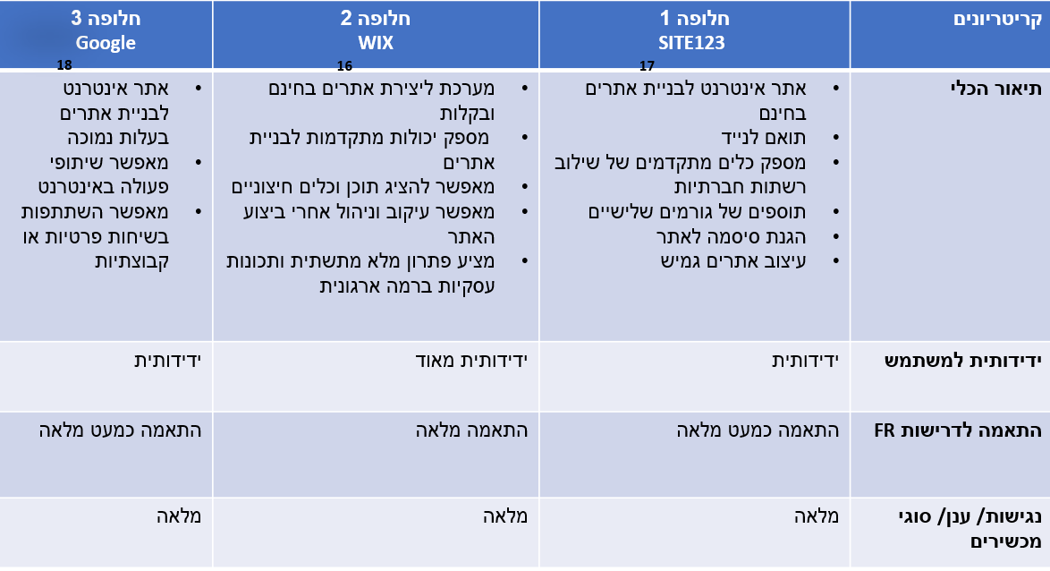

  - בחינת חלופות לפי מודל הערכת תועלת – מודל שקלול

יושלם לסמינר 3 ודו"ח מסכם.
10.שובל, פ. (2017)
11.שרגא, ש. , רובינוביץ, י. (2012)
WIX LINK.16
SITE123 LINK.17
WorkSpaceGoogleLINK.18

- סיכום ומבט להמשך
הפרויקט שלנו עוסק בבניית אב טיפוס לאתר אינטרנט כדי לפתור בעיה קיימת במגזר הבדואי אצל אימהות חדשות. במהלך עבודתנו בפרויקט עד כה, חקרנו ולמדנו את המצב הקיים מבחינת חיפוש מידע לגידול ילדים. השתמשנו בכלים שונים מתחום ניתוח ועיצוב מערכות מידע כדי לנתח את המצב הקיים ולרכז את הנקודות החלשות בתהליך גידול הנולד מתחילת ההיריון עד גידלו. ביצענו סקר לאימהות חדשות על מנת לאפיין את צרכי האתר ולהבין את המצב הקיים. ניתחנו את המצב הקיים באמצעות תרשימי תהליך, הצגנו את המצב המוצע באמצעות הגדרת דרישות פונקציונאליות ותרשים תהליך ובנינו תרשים USE CASE ע"מ להציג את הפעילויות העיקריות והשחקנים באתר. בחנו שלוש חלופות אפשריות לאתר אינטרנט אשר תסייע ותייעל את תהליך חיפוש מידע לגידול הילד. בהמשך, משווים בין החלופות כדי לאתר את החלופה העדיפה, וממשיכים לכל התהליך לקראת סמינר 3 ו 4.

- סקר ספרות – רקע תיאורטי^{4,5,6,9,10,11,12,19}
  - הצגת המאמר
    - תמצית המאמר
מטרת המאמר זה להציג מחקר שמטרתו לראות שאימהות כיום, הן הורות פעילה בחיפוש מידע באינטרנט. הן משתמשיות בפלטפורמות שונות כדי לגשת למידע. המחקר זה מראה כי לאימהות יש רמה שונה של מודעות בנושא אמינות מידע. לחלק מהאימהות יש אמינות גבוהה ל-מידע מקוון מבלי לבדוק אם המידע מדויק או לא. בעוד שהאחרים מיישמים אסטרטגיות מסוימות כדי לבדוק את מהימנות המידע, באיזו פלטפורמה להשתמש, איזה מידע לראות, של מי כותבים את המידע ושל מה אם יש למידע את מידת הדמיון עם מידע אחר. מלבד מידע על הורות, אימהות אלו מנסות גם למצוא בן לוויהו תמוך בפיתוח מערכת יחסים עם עמיתים מקוונים. אינטרנט מידע ותמיכה השפיעו על החיים של אימהות אלה, הן הודו שהן בעלות ידע הולך וגובר, הגברת המודעות לתרגול הורות טוב והגברת הביטחון. זה מסיק שהאינטרנט הוא מקור חשוב שלמידע ותמיכה.

    - תוכן המאמר
הצגת מוטיבציות לחיפוש בפלטפורמה מקוונת, איך הם משתמשים בפלטפורמה וגם איך האינטראקציה בין חברים בקהילה המקוונת. לחקור את האימהות האל החוויות, נעשה שימוש בשיטה איכותית. זה כולל קצה פתוח שאלונים וראיון טלפוני. כדי להעשיר את הנתונים נעשתה תצפית לפלטפורמות המקוונות שהוזכרו בראיון

    - מסקנות המאמר:
מתוצאות המחקר שבוצע והוצג במאמר ניתן להסיק כי אתר אינטרנט מתאים לצרכי המשתמשים (האימהות) שחושפות שהמידע והתמיכה המקוונים האלה השפיע והחיים שלהם בצורה חיובית. הן מרגישות שיש להן יותר ידע ומודעות לכך לגרום להם להרגיש בטוחות ולא קל להתרגש בגלל היותם אמא. זה גם עולה בטוח יותר איך לגדל את הילדים בדרכם שלהם בהתבסס על הידע שהם צוברים.

    - תרומת המאמר:
המאמר עוסק כיצד פלטפורמה מקוונת משפיע בצורה יותר טובה בקבלת החלטות אצל האימהות החדשות. הפלטפורמה המשמשת את האימהות למציאת המידע משתנה. המידע המקוון והדיון המקוון הזה העצימו את האם כהורה, זה מגביר את המודעות לחשיבות הידע בהורות, להגביר את הביטחון הקשור למסע ההורות שלהם ולעזור לאם לעשות קבלת החלטות טובה יותר. לכן , יש חשיבות גדולה לאתר אותו נקים בפרויקט שלנו

- ביבליוגרפיה
  - מקורות בעברית

אוריאנה א ' , (2023) "נתונים על אוכלוסיית הבדואים בנגב " מרכז המחקר והמדעי, נדלה בתאריך(06.02.2024). נדלה מתוך: קישור למאמר
איריק ,ר' , ד"ר תאבת,א' (2011) "החברה הבדואית בנגב", יוזמות אברהם, נדלה בתאריך (06.02.2024) נדלה מתוך :קישור למאמר
רוני ה', (2022) "נישואי קטינות: ריכוז נתונים", מרכז המחקר והמידע של הכנסת, נדלה בתאריך (06.02.2024) נדלה מתוך: קישור למאמר
רשימת מחברים, (2008), "מצב הבריאות של תינוקות וילדים בדואים עד גיל 6 שנים ביישובי קבע ובכפרים הבלתי מוכרים בנגב", המרכז הלאומי לבקרת מחלות, נדלה בתאריך: (06.02.2024). נדלה מתוך:- קישור למאמר
(2020), "כל האמת על הכפרים הלא מוכרים בנגב- ומאבקם לשוויון", סיכוי-אופוק לשוויון ושותפות(ע"ר), נדלה בתאריך(06.02.2024) נדלה מתוך קישור למאמר
"דיכאון אחרי לידה ובמהלך ההיריון-מידע לאישה ההרה, ליולדות ולבני משפחתה", משרד הבריאות. נדלה בתאריך (06.02.2024) נדלה מתוך:- קישור למאמר
שובל, פ. (2017) תכנון, ניתוח ועיצוב מערכות מידע. האוניברסיטה הפתוחה.
שרגא, ש. , רובינוביץ, י. (2012) מערכות ייצור משולבות מחשב. האוניברסיטה הפתוחה.

  - מקורות באנגלית

Stories into UML Use CaseDiagrams using NLP Techniques. Procedia Computer Science
Martin Sarnovsky, Peter Bednar and Miroslav Smatana. Big Data Processing and Analytics
Syifa Syarifah Alamiyah (2019) I Become More Confident’: Mother Use of Online Platform for Parenting Information

  - אתרי אינטרנט

https://www.mamanatural.com/ נדלה בתאריך(17.2.2024)
לידה זה כח | מידע להריוניות ויולדות (powerbirth.co.il) נדלה בתאריך(17.2.2024)
עמוד הבית - ארגון המיילדות בישראל (midwives.org.il) נדלה בתאריך(17.2.2024)
WIX LINK נדלה בתאריך(18.2.2024)
SITE123 LINK נדלה בתאריך(18.2.2024)
WorkSpaceGoogleLINK נדלה בתאריך(18.2.2024)

  - מקורות פנים ארגונים

ראיון עם אם צעירה
ראיון אם ותיקה
סקר אימהות ציעורת ,2024

- לוח זמנים
